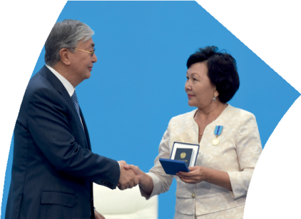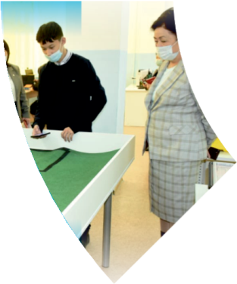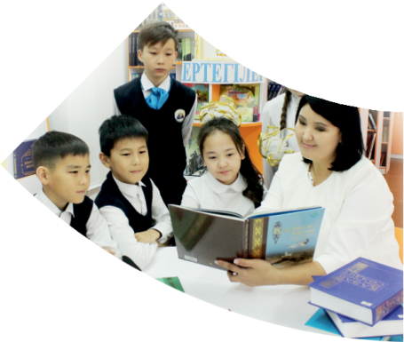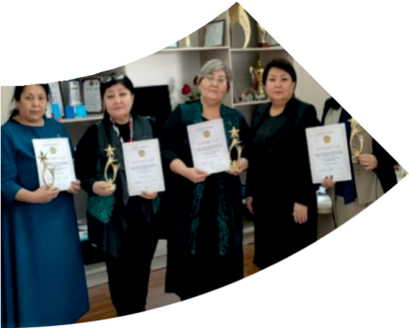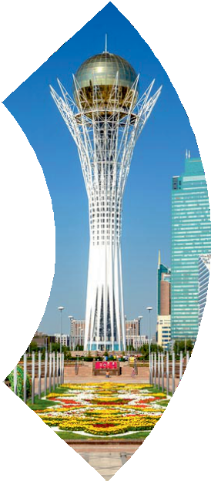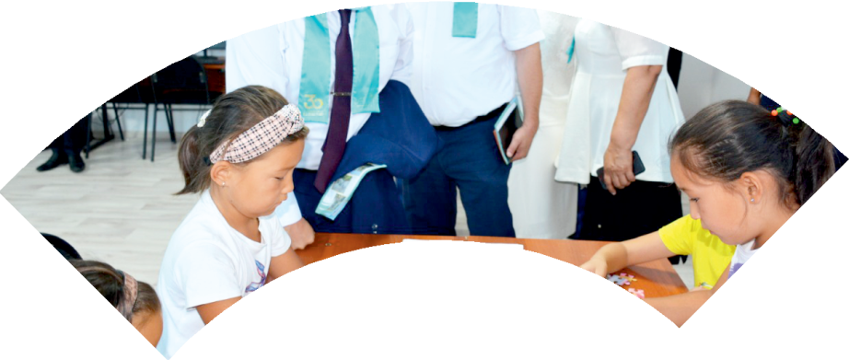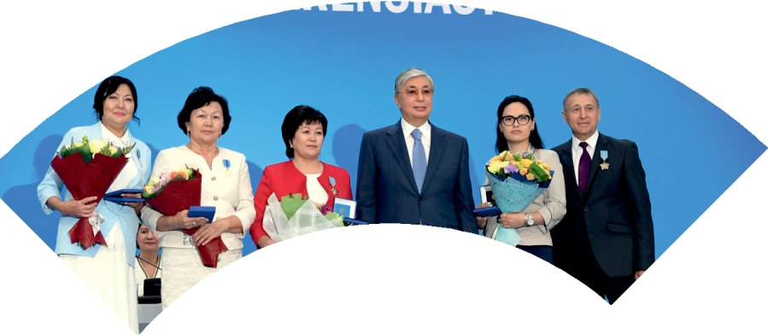

**Құрметті ұстаз – бақ**



**сыйлаған еңбегі,**

**Абыройлы, сыйлы жандар**

**елдегі**

***ЕСЕН Бақыткүл Артыққызы,***



***бас редактор***

Адамзатқа бақыт сыйлайтын басты құндылық білім екені белгілі. Кез-келген мемлекеттің бәсекеге қабілеттілігі де ең алдымен азаматтарының білім деңгейіне байланысты болатынын өмірдің өзі дәлелдеуде. Сондықтан да Қазақ Елінің ғажап елге айналуы үшін білім саласын басым бағытта дамытуға бәріміз өз үлесімізді қосуымыз керек деп ойлаймын. Қазақстан Республикасының Президенті Қасым-Жомарт Тоқаев ««Ұстазы жақсының ұстамы жақсы» деген халқымыз. Ұстазсыз адам болмайды. Бәріміз де кезінде мұғалімнің тәлімін алып, білімін үйрендік. Сондықтан болашаққа жол сілтейтін мұғалімнің еңбегін лайықты бағалау – өте маңызды міндет» деп атап өтіп, ұстаздардың еңбегін жоғары бағалаған болатын.

Еліміздің өркендеуіне өлшеусіз үлес қосып, жарқын болашағымыз жас ұрпаққа сапалы білім, жақсы тәрбие беру жолында аянбай еңбек етіп жүрген ұстаздар қауымына қандай құрмет көрсетсек те жарасады. Осыған орай редакциямыз «Мұғалімдер күні» мерекесі, «Ұлт ұстазы Ахмет Байтұрсыновқа 150 жыл» мерейтойына орай қоғамда Ұстаздар қауымының ұлы еңбегін бағалап, білім саласының дамуына сүбелі үлес қосып жүрген ұстаздарымызды дәріптеу, оларға алғыс білдіріп, «ҚҰРМЕТТІ ҰСТАЗ» төсбергісімен марапаттау, мадақтау мақсатында«ҚҰРМЕТТІ ҰСТАЗ**»**Республикалық байқауын ұйымдастырған болатынбыз. Байқауға республика көлеміндегі мектепке дейінгі, орта, арнайы, мамандандырылған, қосымша, жалпы орта, техникалық және кәсіптік білім беру ұйымдарының кемінде 5 жыл үздіксіз педагогикалық еңбек өтілі бар ұстаздары қатысты. Педагог кадрлардың теориялық білімі мен практикалық дағдыларын тереңдету, педагог мәртебесін арттыру, сапалы білімге қолжетімділікті арттыратын ең құнды материалдарды жинақтап, жақсы мұғалімдердің тәжірибе алаңын құру, кәсіби деңгейін ұдайы көтеріп отыру, теориялық білімі мен әдістемелік біліктілігін үздіксіз жетілдіру, мұғалімдерді оқытудың озық әдіс-тәсілдерімен қаруландыра отырып, шығармашылық жұмыстарын баспа беттерінде жариялауға мүмкіндік жасау, жаңаша жұмыс жасауға ынталандыру, олардың еңбегіне алғыс айту мақсатында ұйымдастырған байқауымызға еліміздің барлық аймақтарының ұстаздары белсенді қатысқаны бізді үлкен қуанышқа бөледі.

Байқау жеңімпаздарына «Мұғалімдер күні мерекесіне орай «ҚҰРМЕТТІ ҰСТАЗ» төсбелгісі мен арнайы Грамотасы беріліп, педагогтың шығармашылық еңбегі болып табылатын жаңартылған білім бағдарламасының әдіс-тәсілдерін қолданып өткізген ашық сабағы «БІЛІМ ШЫҢЫ-ҒЫЛЫМ СЫРЫ» журналының bilim-shini.kz сайтында жарияланып отыр. Байқаудың барлық қатысушылары Сертифкатталды. Бұл өз кезегінде педагогтардың ең құнды материалдары жинақталып, озық тәжірибе алаңының құрылуының бастамасы болуда.

Құрметті ұстаз – бақ сыйлаған еңбегі, абыройлы, сыйлы жандар елдегі. Біз білікті ұстаздардың арқасында ғана білімді елге айналатынымызды түсінетін кез келді. Білімді елдің ғана болашағы жарқын болатыны бүгінде баршаға аян. Құрметті ұстаздарымызды қадірлей білейік, білімді балаларымызды бағалай білейік!

ТӨРЕХАН Динара Маратқызы

Шымкент қаласы«Алия Молдағұлова» атындағы №29 жалпы орта білім беретін мектебінің музыка пәні мұғалімі

**Қазақ халқы әнінің әуенділігі**

|  |  |  |  |
| --- | --- | --- | --- |
| Сабақ негізделген оқу мақсаттары | | 5.1.1.1 – музыканың түрін, стилі мен жанрын, музыкалық көркемдеуші құралдарды анықтау, тыңдалған шығарманы талдау;  5.1.2.1 – дәстүрлі халық әндері мен аспаптық музыканың жанры мен стилін, айтыстың түрлерін анықтау;  5.1.2.3– қазақ халқының және әлем халықтары музыкалық дәстүрлерінің ерекшеліктерін анықтау;  5.1.3.1 ­ түрлі әндерді орындау барысында музыканың көңіл-күйі мен көркем бейнесін жеткізу. | |
| Сабақ нәтижесі: | | **Оқушылардың барлығы мынаны орындай алады:** Оқулықта берілген және қосымша тапсырмаларды орындайды. Жазба жұмыс жасайды. Сұраққа жауап береді.  **Оқушылардың көбісі мынаны орындай алады:**  Топтық жұмысты бірлесе орындайды. Өз бетінше жұмыс жасайды. Сұраққа жауап береді. Қосымша үлестірме ресурстармен жұмыс жасайды.  **Оқушылардың кейбіреуі мынаны орындай алады**:  Оқулықтан тыс берілген қосымша тапсырмаларды орындайды, тақырып бойынша қосымша мәліметтер мен дәлелдер келтіре алады. | |
| Сабақтың жоспары | | | |
| Жоспарлан-ған уақыт | Сабақ барысы: | | Бағалау түрлері |
| **Басталуы**  **5 минут** | **Бағалау парақшасымен таныстыру**  **Топтарға бөлу.**  Картинки по запросу топқа бөлу  **Психологиялық ахуал қалыптастыру:**  **«Аялы алақан»**  Мақсаты: жылылық, сенімділік деңгейін, еркіндікті дамыту.  Нұсқаулық: қатысушылар шеңбер болып отырады. «Бүгінгі сабақтан не алғыңыз, не көргіңіз келеді?» — сұрағын оқушыларға қойып, сұрақтарға жауап алу. Бастапқы қатысушы жанындағы көршісінің қолын ұстайды. Тренинг шеңбер бойымен жалғасады. (Тренинг соңында қатысушылар дөңгеленіп қолдарын ұстайды) | | Оқушы-лар қорапша-дан өздеріне ұнайтын түске сай маркер-лер алады.  **«Аялы алақан»**  Тренинг. |
| Жаңа білім  10 минут | **Білу және түсіну**  **Оқушылар оқулықтағы негізгі тақырыппен танысады.**  Картинки по запросу методы обучения  **«Көшбасшы және тыңдаушылар» әдісі**  Берілген жаңа тақырыпты түсіндіру үшін сыныптан өз еркімен бір оқушы Көшбасшы ретінде өзін ұсынады. Көшбасшының қалауынша мәтінмен жұмыс жүргізу.  Қазақ халқының дәстүрлі өнерінде ұлттық музыкалық аспаптар домбыра мен қобызда орындалатын халық әндері мен күйлерін жатқызуға болады.  Қазақ халқының әншілік дәстүрлі өнері:  Арқа әншілік дәстүрі  Батыс Қазақстан әншілік дәстүрі  Жетісу әншілік дәстүрі  Сыр өңірі әншілік дістүрі  Қазақ халқының мерей тұтып, мақтаныш етер асыл мұрасы, рухани жәдігерліктері ішінде замана сүзгісінен өтіп, бүгінгі ұрпақтың еншісіне егжей-тегжейлі жеткен ән қазынасы қашаннан дәстүрлі өнердің қаймағы саналады. Дәстүрлі ән үлгілері ғұрыптық әндер, халық әндері, кәсіби халық композиторлары шығармалары болып, баға жетпес құндылықты құрайды. Қазақтың әншілік өнері жанрлық сипаты жөнінен алуан түрлі. Қазақтың фольклортанушы-лары мен музыка зерттеушілері қазақтың дәстүрлі ән өнерін тұрмыс – салтқа байланысты ғұрыптық әндері және кәсіби әндер деп жіктеп қарастырып жүр.  Ғұрыптық әндердің өзі- бесік жыры, тойбастар, беташар, жоқтау, көрісу, сыңсу, жар-жар, жарапазан болып тармақталса, әншілік өнердің кең өріс алған кезінде пайда болған кәсіби ән өнері-халық әндері және кәсіби халық композиторларының әндері болып саналады.  Қазақ халқы ән мен күйге аса бай халықтардың бірі. ХІХ ғасырдағы қазақтың музыка мәдениетін зерттеушілер қазақта мың ән, бес жүз күй барлығын жазған болатын. Қазақтың музыкалық мәдениеті дәуірден дәуірге дамып келді, қазақ халқы ән мен күйге аса құмар халық.  Қазақтың ақын, жырау, өлеңші және әншілері өлеңдер мен жырларды, ұзақ дастандарды домбыраға қосып әнмен айтады. Эпостық немесе тарихи жырлардың қысқа қайырылатын баяу әндері болады, лирикалық әндер көтеріңкі айтылады, неше түрлі сарынға соғып құйқылжиды. Халық музыкашыларының эпостық, тарихи ертегі және тұрмыс тақырыптарына арнап музыка аспаптарымен орындауға шығарған шығармалары «күй» деп аталады. Күй әнге қосылмай, тек музыка аспабымен ғана орындадалы. | | Оқулық,  мәтіндер.  «Көшбас-шы және тыңдау-шылар» әдісі |
| Ортасы  10 минут | **Қолдану**  **Дәптермен жұмыс.**  **Талдау**  **«Ыстық орындық»** орындық әдісі  Бір оқушы алдыңғы жақта, орындықтар оны айнала қоршай орналастырылады.  Жаттығудың сипаттамасы:  Картинки по запросу стулья картинкиБір оқушы алға шығып өз пікірін айтып және тақырып бойынша сұрақтарға жауап береді. Сұрақты анағұрлым мазмұнды қылу үшін, оқушылар белгілі бір пікір бойынша бірлесіп алға шығып сөйлей алады. | | Оқулық, қабырға-ға ілінген ватман-дар, түрлі-түсті маркер-лер  **«Ыстық орын-дық»** орындық әдісі, сұрақтар, орындық. |
| Сергіту сәті  2 минут | **Сергіту сәті "Күміс құмған-ай"** | | Оқушы-лар би билеп сергіп қалады. |
| Аяқталуы  Сабақты бекіту  10 минут | **Синтез**  "Таңда да таста" әдісі  **https://www.akavideos.com/watch?v=RAo-zw5U8gQ** | | **"Таңда да таста"** әдісі |
| Бағалау  5 минут  Кері байланыс  3 минут | **«Жетістік» баспалдағы**.  Картинки по запросу сабақтағы рефлексия түрлері | | Кері байланыс парағы. «Жетіс-тік» баспалда-ғы |